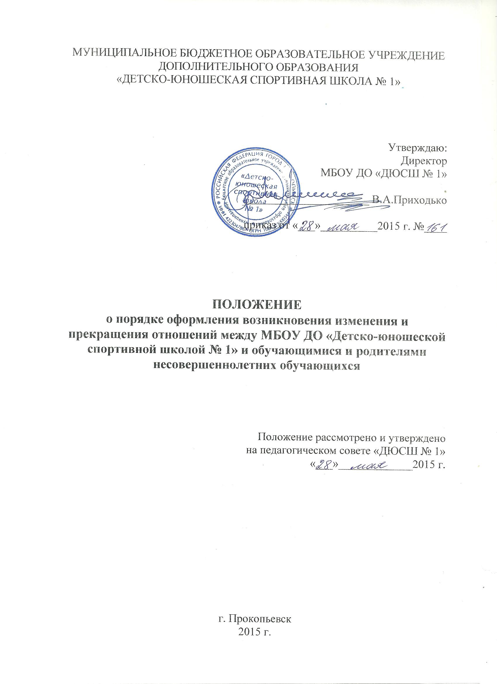

1. Общие положения
1.1. Настоящее положение разработано в соответствии с Федеральным Законом от 29.12.2012 г. № 273-ФЗ «Об образовании в Российской Федерации» (часть 2, ст. 30).
1.2. Настоящее положение регламентирует порядок оформления возникновения, приостановления и прекращения отношений между МБОУ ДО «Детско-юношеской спортивной школой № 1» и обучающимися и (или) родителями (законными представителями) несовершеннолетних обучающихся.
1.3. Под образовательными отношениями понимается освоение обучающимися содержания дополнительных общеобразовательных программ по избранному виду спорта.
1.4. Участники образовательных отношений – обучающиеся, родители (законные представители) несовершеннолетних обучающихся, педагогические работники и их представители, организации, осуществляющие дополнительную образовательную деятельность.

2. Возникновение образовательных отношений

2.1. Основанием возникновения образовательных отношений является приказ о зачислении лица для обучения в МБОУ ДО «Детско-юношескую спортивную школу № 1» (далее – Школа) на основании заявления родителей (законных представителей).
2.2. Образовательные отношения возникают при наличии договора об образовании (обучении), заключенного в установленном законодательством Российской Федерации порядке с учетом положений Федерального закона «Об образовании в Российской Федерации».
2.3. Договоры об образовании, оказании дополнительных образовательных услуг заключаются между МБОУ ДО «ДЮСШ № 1» в лице директора и лицом, зачисляемым на обучение: родителями (законными представителями) несовершеннолетнего лица.
2.4. Договор об образовании заключается в простой письменной форме, если иное не предусмотрено законодательством Российской Федерации.
2.5. В договоре об образовании должны быть указаны основные характеристики предоставляемого образования (образовательной услуги), в том числе вид, уровень и (или) направленность дополнительных общеобразовательных программ (дополнительной общеразвивающей или предпрофессиональной программы и ли программы спортивной подготовки определенного уровня, вида и направленности), форма обучения, срок освоения дополнительных общеобразовательных программ (продолжительность обучения).
2.6. Договор о сотрудничестве Школы и родителей (законных представителей) не может содержать условий, ограничивающих права обучающихся и их родителей (законных представителей).
2.7. Права и обязанности обучающегося, предусмотренные законодательством об образовании и локальными нормативными актами Школы возникают у лица, принятого на обучение, с даты зачисления.
2.8. При приеме в Школу директор обязан ознакомить детей и их родителей (законных представителей) с Уставом, лицензией на право ведения дополнительной образовательной деятельности, дополнительными общеобразовательными программами, реализуемыми в Школе и другими документами, регламентирующими организацию образовательного процесса.

3. Изменение образовательных отношений

3.1. Образовательные отношения изменяются в случае изменения условий получения обучающимся образования по конкретным дополнительным общеобразовательным программам, и повлекшего за собой изменение взаимных прав и обязанностей между обучающимся и Школой.
3.2. Образовательные отношения могут быть изменены как по инициативе обучающегося (родителей (законных представителей) несовершеннолетнего обучающегося) по его заявлению в письменной форме, так и по инициативе Школы.
3.3. Основанием для изменения образовательных отношений является приказ, изданный руководителем Школы. Если с обучающимся (родителями (законными представителями) несовершеннолетнего обучающегося) заключен договор об образовании, приказ издается на основании внесения соответствующих изменений в такой договор.
3.4. Права и обязанности обучающегося, предусмотренные законодательством о дополнительном образовании и локальными нормативными актами Школы, осуществляющей образовательную деятельность, изменяются с даты издания приказа или с иной указанной в нем даты.

4. Прекращение образовательных отношений

4.1. Образовательные отношения прекращаются в связи с отчислением обучающегося из Школы по следующим причинам:
- в связи с полным прохождением дополнительных общеобразовательных программ на всех этапах (периодах) обучения;
- ухудшением состояния здоровья на основании заключения врачебно-физкультурного диспансера;
-прекращение занятий по собственной инициативе;
- в связи с переездом семьи на новое место жительства;
- решение районной комиссии по делам несовершеннолетних;
- неисполнение или нарушение Устава школы для учащихся, достигших возраста 15-ти лет с учетом мнения родителей (законных представителей) и с согласия комиссии по делам несовершеннолетних и защите их прав.
- по обстоятельствам, не зависящим от воли обучающегося (родителей (законных представителей) несовершеннолетнего обучающегося) и Школы, в том числе в случаях ликвидации учреждения, аннулирования лицензии на осуществление дополнительной образовательной деятельности.
4.2. Основанием для прекращения образовательных отношений является приказ директора об отчислении обучающегося. Права и обязанности обучающегося, предусмотренные законодательством об образовании и локальными нормативными актами образовательного учреждения, прекращаются с даты его отчисления.

